ДОКЛАД
УК ООО «Жилкомфортсервис»
о проделанной работе за 2019 год

Управляющая компания Общество с ограниченной ответственностью «Жилкомфортсервис» начала свою деятельность 22 октября 2010года.
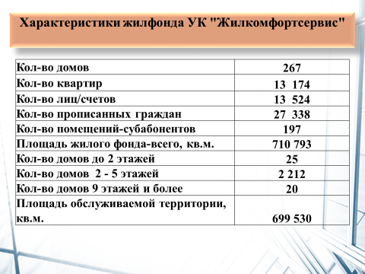

В управлении нашей компании находятся:
- 267 жилых домов, общей полезной площадью 710,8 тыс.кв.метров
- количество проживающих – 27 338 чел., что составляет треть от населения жилого фонда всего города

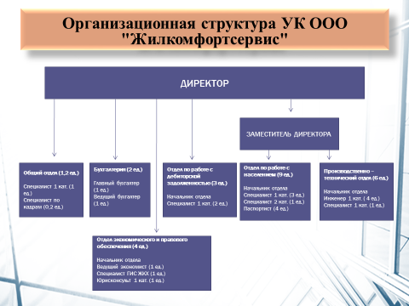.

В отчетном периоде штат управляющей компании составляет 27 человек. Структура управляющей компании представлена на слайде.

II. Финансовые показатели управляющей компании за 2019 год выглядят следующим образом:

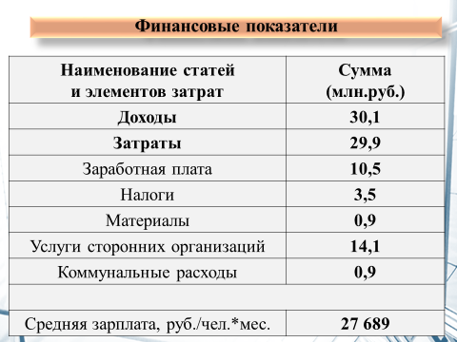

Доходы за 2019 год составили 30,1 млн. рублей.
Затраты УК ООО «Жилкомфортсервис» за 2019 год составили 29,9 млн. рублей, основной перечень которых представлен на слайде.
Начислено денежных средств населению за 2019 год – 30,1 млн. рублей.
Сбор денежных средств от населения за 2019 год составил- 29,9 млн. рублей.
Средний процент сбора за 2019 год - 99,3%
Средняя зарплата, руб./чел.*мес. – 27 689 рублей.
Для снижения долгов перед ресурсо-снабжающими предприятиями, Управляющей компанией были проведены следующие мероприятия:
- усилена работа по взысканию задолженности по субабонентам (направлены претензии, иски). Данная работа имеет ряд препятствий, т.к. у всех субабонентов заключены прямые договоры на ресурсы, потребляемые через общедомовые коммуникации. То есть, УК не может ограничить ресурс без помощи РСО, а у РСО по субабонентам долгов нет. Данная ситуация возникает в виду отсутствия понимания предпринимателями и руководителями организаций своих обязанностей по содержанию и обслуживанию общедомового имущества, закрепленных ст.36 и ст.158 Жилищного Кодекса.
Кроме того, по проведенным комиссионным проверкам по субабонентам, выявляются и пресекаются случаи получения ресурса без ИПУ и по не работающим, либо просроченным приборам. Также, контрольные показания указывают на намеренное занижение данных ИПУ собственниками. В результате проведенных комиссионных обследований несанкционированного и не учтенного потребления произведены доначисления на сумму 44,7 тыс. рублей.
- Организована работа совместно с обслуживающей организацией ООО «ТИС» по регулировке систем ГВС, центрального отопления (в домах без узлов автоматического регулирования), целью которой является снижение затрат на содержание общедомового имущества. Также в процессе совместной деятельности выявляются общедомовые приборы учета, не корректно учитывающие ресурс, которые подлежат ремонту, либо замене за счет средств текущего обслуживания без взимания дополнительной платы с населения. В отчетный период заменено 8 ОДПУ, отправлено на ремонт 6 ОДПУ. Ведется продуктивная работа по гарантийному ремонту вновь установленного приборного парка ОДПУ марки «КАРАТ». Результатом является то, что средние показатели СОИ по холодной воде уменьшились с 4658,28 м3/месяц до 711,89 м3/месяц.
- Регулярно сотрудниками УК производится съем контрольных показаний ИПУ, в результате выявления намеренно выведенных из строя и нерабочих ИПУ произведено доначисление в размере 340,7 тыс. рублей. В домах с высоким СОИ ИПУ оборудуются антимагнитными пломбами.
- Сотрудниками УК пресекаются перерасчеты, которые возникают в следствие намеренного занижения со стороны собственников показаний ИПУ, передаваемых через электронные порталы. Так, сумма искусственных перерасчетов в среднем в месяц составляет до 200,0 тысяч рублей.
Одним из важных вопросов в предоставлении жилищно-коммунальных услуг населению, который не может решиться только силами управляющей компании и ресурсо-снабжающих организаций, остается вопрос недопоставки услуг.
Часто обращения населения на сайт «Открытая Елабуга» о низкой температуре ГВС не могут быть закрыты своевременно в связи с тем, что параметры воды, давление и температура, не соответствует нормативу. Такие жалобы особенно часто поступают от жильцов 12 микрорайона.
Такая же проблема имеется сегодня и с обеспечением населения хозяйственной питьевой водой – часто ее качество, а также давление в точках водоразбора оставляет желать лучшего, особенно в нижней части города. Качество воды сказывается на работе приборов учета и УК приходится принимать меры по их прочистке.
Для успешного решения вопросов необходимо бесперебойное обеспечение ресурсами на вводе ж/дома. Конечно, ввиду изношенности внешних сетей эта проблема не может быть решена в одночасье.
Также, в домах с ЦТП часто не доходит нормативная температура по подаче горячего водоснабжения до точки разбора. Поэтому предлагается переводить проблемные дома с ЦТП на ИТП.
Кроме того, имеется проблемный вопрос по строительству КНС (канализационной насосной станции) по улице Кооперативная, где в обслуживании нашей УК имеются 4 дома. Из-за рельефа земли создается контр уклон к существующим сетям водоотведения. В настоящее время откачка ЖБО производится специализированной техникой, что создает высокий тариф для населения. Аналогичная ситуация по пер. Мирный 8,8а.
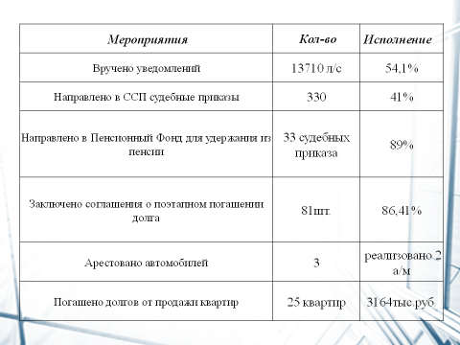

В рамках проведения мероприятий, направленных на снижение дебиторской задолженности, отделом по взысканию задолженности в 2019 году проведена следующая работа:
Вручено 13 710 уведомлений о погашении задолженности, сумма оплат по ним составила 55 934 тыс. рублей, процент исполнения составляет 54.1%.
Направлено 281 заявление в суд. В Службу судебных приставов направлено 330 судебных приказа на 11 615 тыс. рублей. На сегодняшний день в службе судебных приставов находится 535 исполнительных производств.
Поступило за 2019 год денежных средств по лицевым счетам где были возбуждены исполнительные производства на 14 210 тыс. рублей, процент исполнения составил 41%.
Направлено в Пенсионный Фонд для удержания из пенсии должников 33 судебных приказа на сумму 972 тыс. руб. Исполнение – 89%

Заключено 81 соглашение о поэтапном погашении задолженности на сумму 5 470 тыс. руб. Исполнение - 86,4%.
С 01.07. 2019 г. внедрена система автообзвона должников, идет постоянная работа по пополнению и обновлению базы данных телефонных номеров должников
Проведены мероприятия по розыску автотранспорта должников. Найдено 3 единицы автотранспорта, на которые судебными приставами- исполнителями наложены аресты. Информация освещалась в средствах массовой информации. От реализации автомашин поступило 101,0 тыс. рублей по 2 лицевым счетам.
Проведена определенная работа с субаббонентами: направлено 10 заявлений в суд о взыскании задолженности на общую сумму 695 тыс. руб., направлено 28 претензий о погашении задолженности.
Кроме того, по 25 лицевым счетам на 3164 тыс. рублей погашено долгов населения от продаж квартир.

Основными потребителями услуг управляющей компании являются собственники жилья и наниматели жилого помещения по договору социального найма, собственники и арендаторы встроенных и пристроенных нежилых помещений.

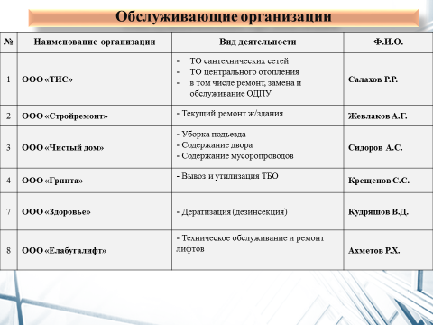

Приоритетными задачами в работе компании являются: качественное управление жилым фондом, эффективное оказание услуг в сфере ЖКХ, обеспечение бесперебойной работы инженерного оборудования, четкое соблюдение правил и норм технической эксплуатации и санитарного содержания жилого фонда.
Для выполнения задач по содержанию и обслуживанию жилого фонда заключены договоры с обслуживающими организациями, которые представлены на слайде.
В 2019 году были выполнены работы по текущему ремонту конструктивных элементов жилых зданий и благоустройству придомовой территории на сумму 18 874, 8 тысяч рублей. Основной перечень работ представлен на слайде.
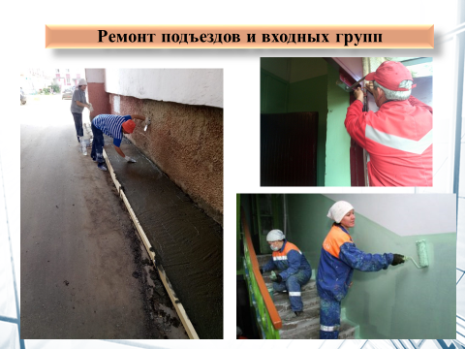
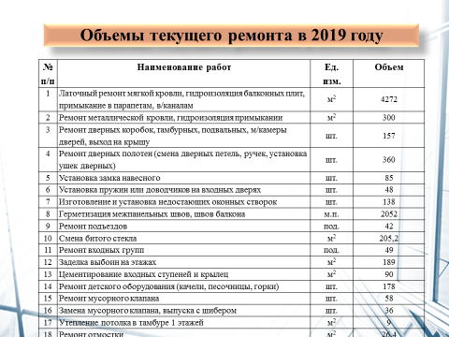
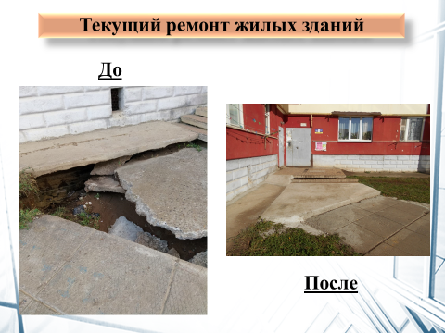

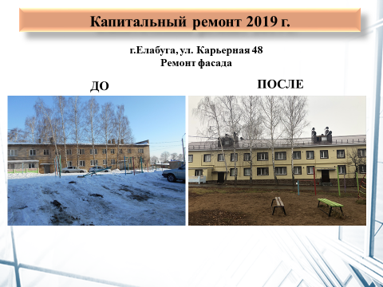

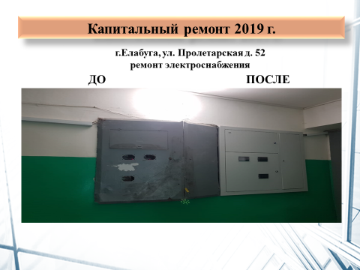
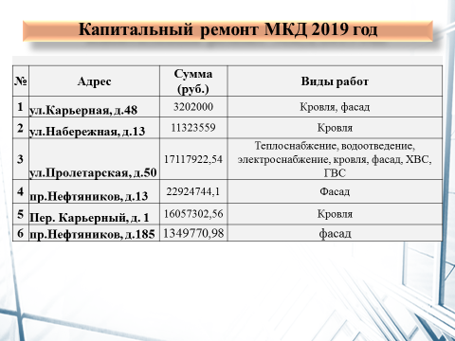
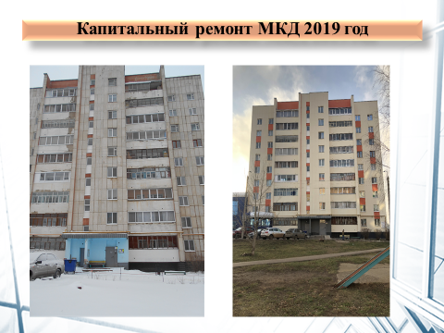

Помимо текущего ремонта в 2019 году в рамках «Краткосрочной адресной программы проведения капитального ремонта общего имущества в многоквартирных домах» проведены работы по капитальному ремонту в 6 многоквартирных домах по следующим видам работ: ремонт инженерных систем теплоснабжения, водоотведения, холодного водоснабжения, электроснабжения, кровли, фасадов, подъездов, установка узлов погодного регулирования утепление фасадов на общую сумму 57,5 млн. руб.

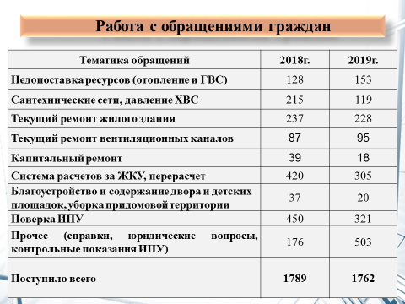

За 2019 год в управляющую компанию поступило 1762 личных обращений граждан. В целом количество обращений по сравнению с 2018 годом остается на прежнем уровне.
Наиболее актуальные обращения: вопросы по текущему ремонту зданий, обследования и прочистка вентиляционных каналов, проверка индивидуальных приборов учета. Так же одной из причин возникновения жалоб является факт недостаточного давления и качества холодного водоснабжения. Особенно остро стоит проблема давления ХВС в летний период.

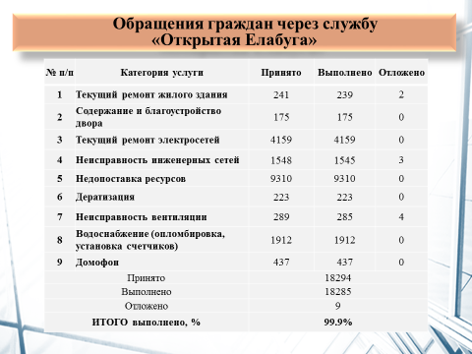

Продолжает функционировать удобная форма работы с населением - аварийно-диспетчерская служба «Открытая Елабуга», которая позволяет оперативно решать те или иные вопросы в сфере жилищно-коммунального хозяйства в нормативные сроки.
Заявки жителей, поданные посредством данной программы, представлены на слайде. За 2019 год принято 18294 заявки. Выполнено- 18285заявки.
Процент выполнения - составил 99,9%. К не выполненным относят те заявки, для которых требуются дополнительные материалы, механизмы или дополнительные согласования.

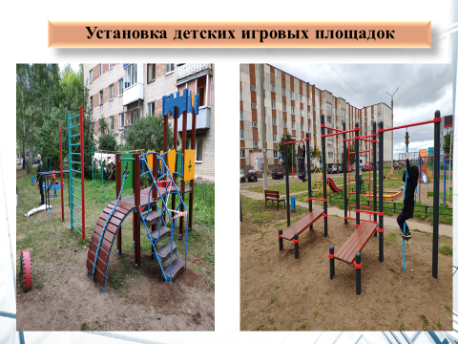

В течение летнего периода обновлены дворовые детские площадки с комплексами из спортивных элементов по адресам:
Ул. Болгар, д.4
Пр. Нефтяников, д.11
Ул. Интернациональная, д.6
Ул. Тукая, д.41
Ул. Молодежная, д.8

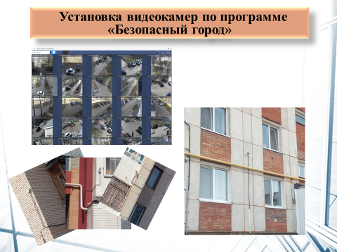

В рамках инновационных изменений и федеральной цифровизации продолжаются работы по реализации республиканской программы «Безопасный город». С 2017 года в 45 жилых домах установлено 104 камеры видеонаблюдения.
В настоящее время проводятся работы по монтажу камер видеонаблюдения еще в 3-х домах.
В текущем году управляющей компанией планируется провести очистку дворов от 159 старых деревьев и кустарников. На сегодняшний день уже произведен спил 139 старых деревьев, 2 кустарников и произведена формовочная обрезка кустарников возле 6 домов.
В весенне-летний период запланирован ремонт и покраска цоколя в 16 жилых домах, покраска заборов и ворот в 7 жилых домах, частичный ремонт и покраска фасада в рамках текущего ремонта в 7 домах и в рамках капитального ремонта будут утеплены и покрашены фасады в 8 жилых домах. На сегодняшний день произведен ремонт забора и ворот в 7 жилых домах нижней части города.
В дальнейшем управляющей компанией продолжится работа по повышению качества обслуживания населения.

